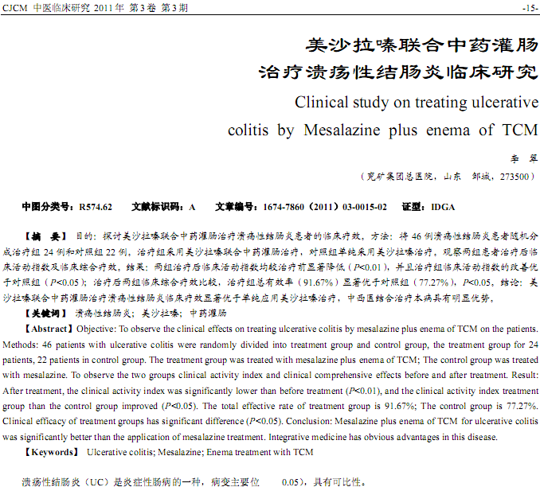
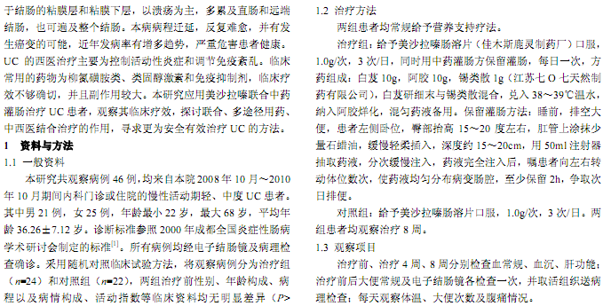
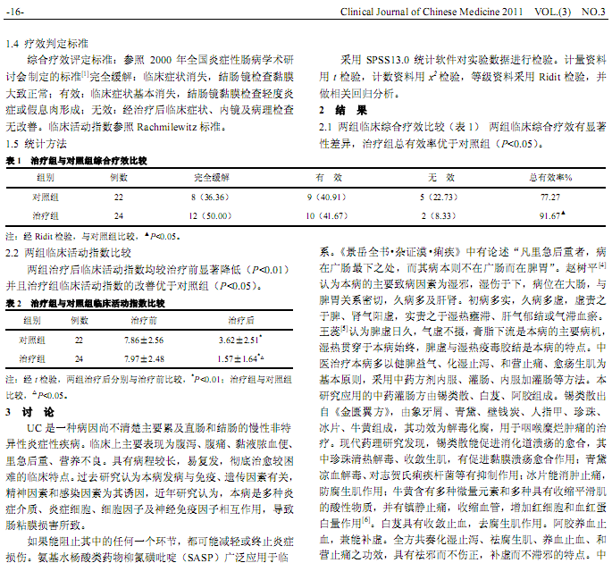
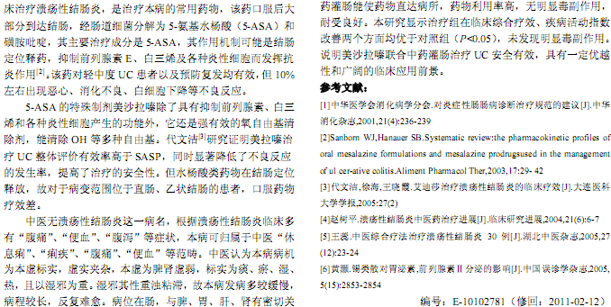
相似文献：
 | 中西医结合治疗溃疡性结肠炎94例疗效观察 |  |  |  | 16,18
维吾尔药卡比子散灌肠液治疗溃疡性结肠炎87列粘膜病变疗效观察总结 |  |  |  | 16-17

